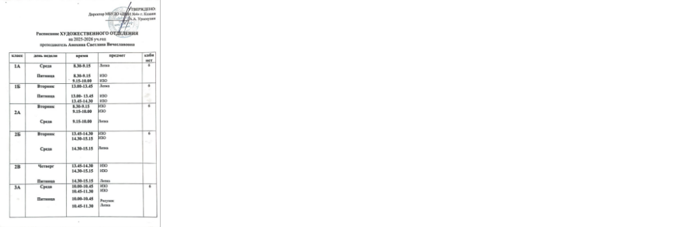

3Б | Вторник | 15.15- 16.00  16.00-16.45 | ИЗОИЗО | 6
 |  |  | Рисунок
 | Пятница | 15.15- 16.00 | Лепка
 |  | 16.00-16.45
3В | Среда  Четверг | 15.15- 16.00  16.00-16.45  15.15- 16.00  16.00-16.45 | ИЗО ИЗО  Рисунок Лепка | 6
4А | Вторник | 10.00-10.45  10.45-11.30 | Рисунок Композиция Ст.  Живопись Композиция П.  Беседы об искусстве
 | Четверг | 9.15-10.00
 |  | 10.00-10.45
 |  | 10.45-11.30
4Б | Вторник | 16.45-17.30  17.30-18.15  18.15-19.00 | Живопись Композиция Пр.  Беседы об искусстве | 6
 | Четверг | 16.45-17.30  17.30-18.15 | Рисунок Композиция Ст.
4В | Среда | 16.45-17.30  17.30-18.15 | Рисунок Композиция Ст.  Живопись Композиция П.  Беседы об искусстве | 6
 |  | 16.45-17.30
 | Пятница | 17.30-18.15  18.15-19.00

